工程训练3 |  |  |  |  |  |  | 机械加工工艺过程卡片  Machining Process Card |  |  |  |  |  | 共3 页 |  | 第1页 | 编号
 |  |  |  |  |  |  |  |  |  |  |  |  | 产品名称 |  | 指尖陀螺 | 生产纲领 | 500件/年
 |  |  |  |  |  |  |  |  |  |  |  |  | 零件名称 |  | 连杆 | 生产批量 | 42件/月
材料 | LY12 | 毛坯种类 | 型材 |  | 毛坯外形尺寸 |  |  | 50*20*10 |  | 每毛坯可制作件数 |  | 1 | 每台件数 |  | 1 | 备注
序  号 | 工序  名称 | 工序内容 |  |  |  |  |  |  | 工 序 简 图 |  |  |  | 机床  夹具 |  | 刀具 | 量具  辅具 | 工时  （min）
1 | 加工中心 | - 打开平口钳，清洁钳口表面，  - 置入垫铁  - 将工件清理后将工件放置在平口钳的左上角  - 夹紧平口钳 |  |  |  |  |  |  | 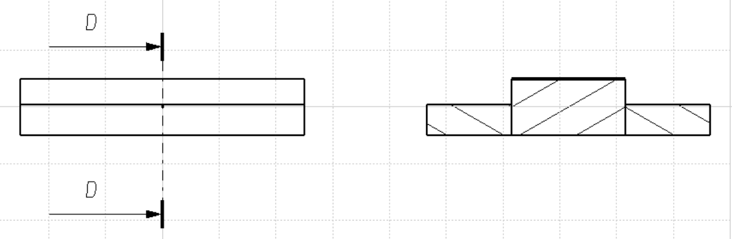 |  |  |  | 平口钳 |  | 铣刀 | 游标卡尺0-150 | 30
2 | 铣 | - 启动机器，开始加工零件  - 用气枪清理表面铁屑  - 打开平口钳，取出零件  - 去毛刺，倒锐角 |  |  |  |  |  |  | 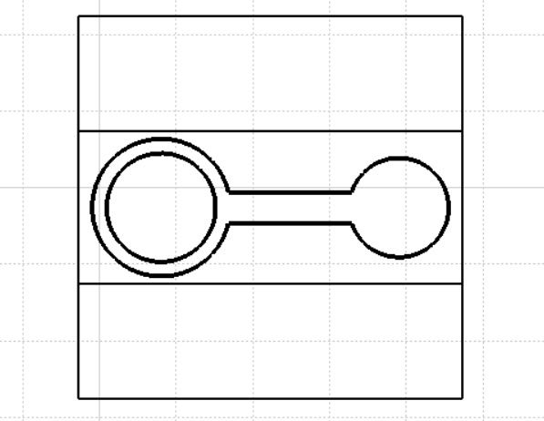 |  |  |  | 平口钳 |  | 铣刀 | 游标卡尺0-150 | 60
3 | 铣 | - 使用气枪清理表面铁屑  - 打开平口钳，置入专用夹具于平口钳左上角  - 对正面毛刺修整完后，将工件反面放入夹具，夹紧钳口  - 使用橡皮榔头敲击，使工件贴紧表面 |  |  |  |  |  |  | 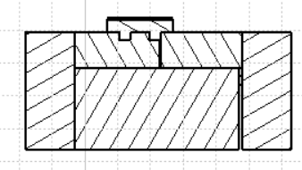 |  |  |  | 平口钳 |  | 铣刀 | 游标卡尺0-150 | 60
 |  |  |  |  |  |  |  |  | 编制（日期） |  | 审核（日期） |  |  | 标准化（日期） |  | 会签（日期）
标记 | 处数 | 更改文件号 |  | 签字 |  | 日期 |  |  | 2015.11.14 |  | 2015.11.20 |  |  | 2015.11.20 |  | 2015.11.21

姓名：史杰灵 学号：19121663

装

订

线

序  号 | 工序  名称 | 工序内容 |  |  | 工 序 简 图 |  | 机床  夹具 |  | 刀具 | 量具  辅具 | 工时  （min）
4 | 线切割 | - 运行机器，进行加工  - 使用气枪清理表面铁屑  - 松开平口钳，移开专用夹具，取出工件  - 去毛刺，倒锐角 |  |  | 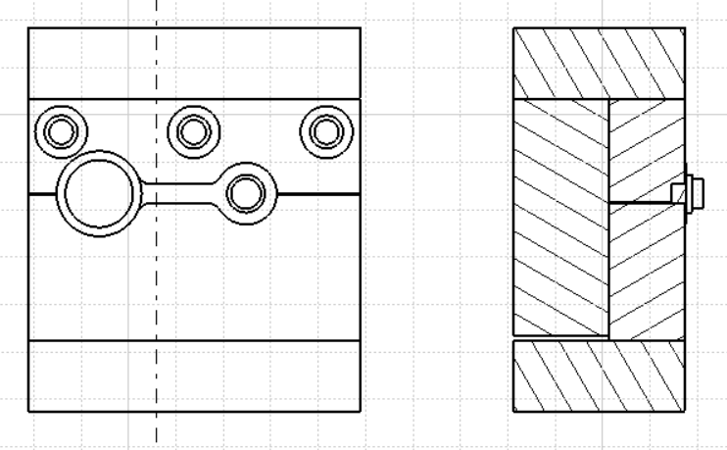 |  | 平口钳 |  | Φ0.18  钼丝 | 游标卡尺0-150 | 20
5 | 检验 | 按图要求检验 |  |  | 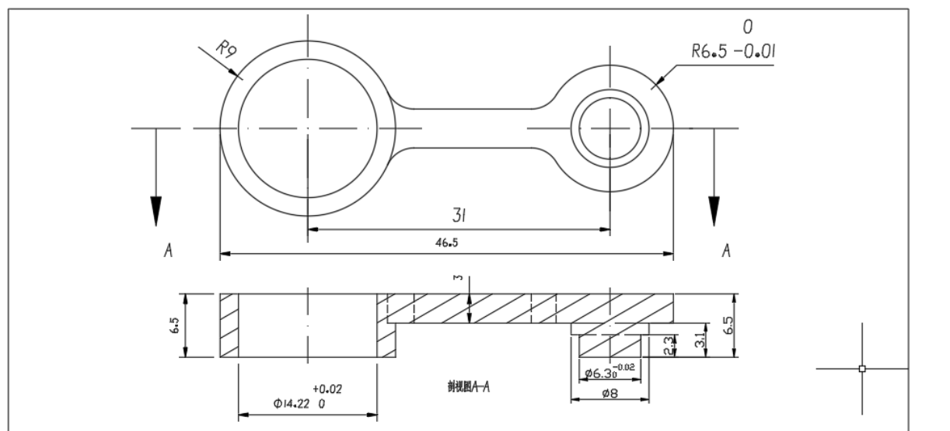 |  |  |  |  | 游标卡尺0-150 | 20
6 | 入库 | 检验合格后入库
 |  |  |  |  | 编制（日期） | 审核（日期） |  | 标准化（日期） |  | 会签（日期）
标记 | 处数 | 更改文件号 | 签字 | 日期 | 2015.11.14 | 2015.11.20 |  | 2015.11.20 |  | 2015.11.21

姓名： 学号：

装

订

线

工程训练3 | 加工工艺分析  Processing Technology Analysis | 共3 页 | 第3页 | 编号
工程训练3 | 加工工艺分析  Processing Technology Analysis | 产品名称 | 指尖陀螺 | 生产纲领 | 500件/年
工程训练3 | 加工工艺分析  Processing Technology Analysis | 零件名称 | 底板 | 生产批量 | 42件/月
连杆是连接活塞和曲轴的零件，是指尖陀螺的重要组成部分，在指尖陀螺中起着连接指尖和指针的作用，是指尖陀螺上比较重要的零件。连杆是由铝合金材料所制成的，此材料在机械加工过程中容易产生形变，因此在设计工艺时应该着重考虑在加工轮廓时材料的变形问题。为了保证零件的平整度，在加工轮廓时，应该采用夹具和铁垫块固定。

其加工过程中的注意事项：
1、采用铣床中高速加工，加工过程中使用煤柴油作为冷却润滑剂。
2、根据生产任务，熟悉零件图，了解铣床加工工艺以及加工顺序，注意钻头和孔的位置大小以免打错孔导致底板报废。
3、底板加工好后要放平，避免被重物压坏变形。
4、质量检验：零件表面应平整、无残缺、无裂纹。
5、防拉伤
1）所有工艺结束后，必须去毛刺，防止拉伤。
2）边缘锋利处，必须倒角。

姓名： 史杰灵 学号：19121663

装

订

线

